
Utilisation des onglets dans Excel

Organisation des onglets
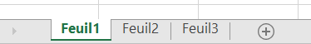
- Les onglets sont identifiés FEUIL1; FEUIL2; FEUIL3 dans le bas du classeur. Il s’agit d’un système de classement de fichiers. On peut ajouter des feuilles (fichiers ou dossiers) en cliquant sur le +.

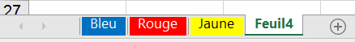
- Chaque onglet peut également être identifié par une couleur différente.

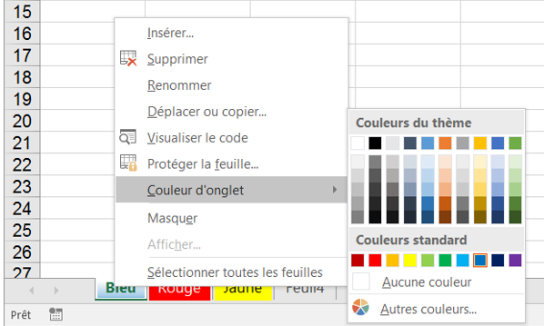
- En cliquant sur l’onglet avec le bouton droit de la souris, une fenêtre s’ouvre avec l’option « couleur d’onglet ».

Calcul lié entre des onglets
- Vous pouvez faire un calcul dans un onglet en lien avec une cellule dans un autre onglet.
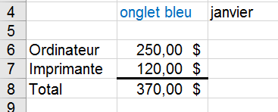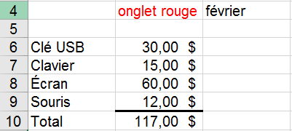

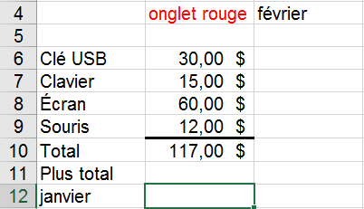
- Par exemple, dans l’onglet bleu, on a comptabilisé les achats informatiques du mois de janvier et dans l’onglet rouge, ceux de février. Pour faire un total des dépenses des deux mois, voici la procédure :
Positionnez votre curseur dans la case où vous voulez inscrire le montant du mois de janvier.

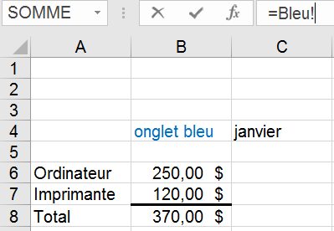
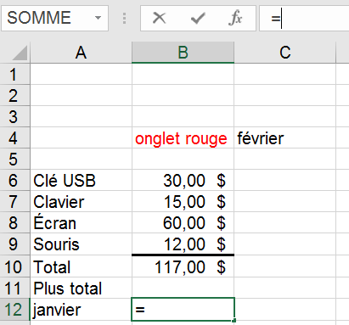
- Dans la barre du haut, inscrire =, et se déplacer dans l’onglet bleu (en cliquant sur l’onglet dans le bas). On voit apparaître le nom de l’onglet dans la barre du haut avec le signe !

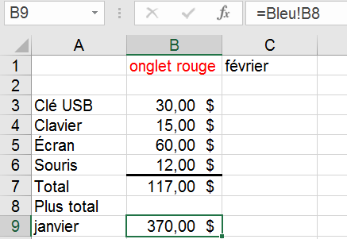
- Cliquez dans la case du total (370,00 $) (case B8 de l’onglet bleu) et pressez sur « Entrée ». Vous serez transporté automatiquement dans l’onglet de départ (rouge) et le total du mois de janvier apparaîtra dans la case.

En vous positionnant dans la case, vous verrez dans la barre du haut = avec le nom de l’onglet dans lequel le montant est sélectionné, terminé avec !, puis le code de la cellule (lettre de la colonne et chiffre de la ligne).

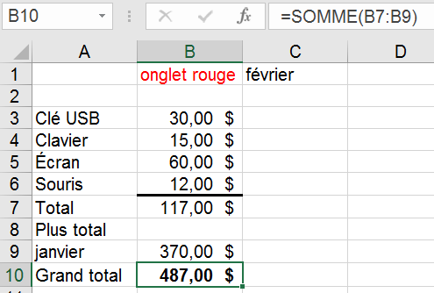

Ensuite, vous pouvez faire un nouveau total incluant les 2 mois.

- Cette fonction permet de mettre plusieurs onglets en lien sans répéter les opérations. De plus, si un changement s’opère, les montants se corrigent automatiquement.

Par Carole Delisle
Septembre 2017

